І. МЕТА ТА ЗАВДАННЯ НАВЧАЛЬНОЇ ДИСЦИПЛІНИ
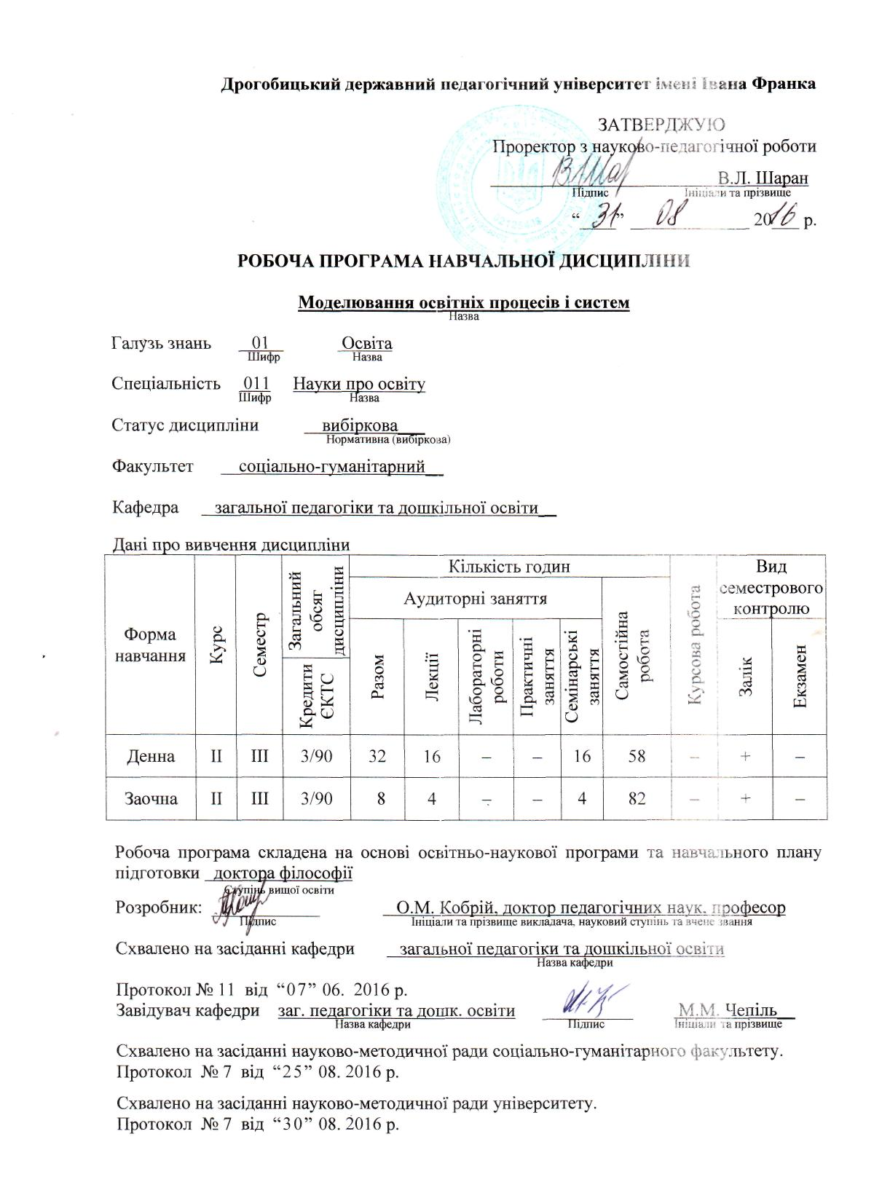

Мета – формування у студентів чіткого уявлення про сутність та зміст моделювання освітньо-професійної підготовки фахівця до майбутньої професійної діяльності, висвітлення принципів побудови моделі освітньої та професійної підготовки фахівця, а також використання цих знань як теоретичної основи загальної схеми формування змісту навчання.
Предметом вивчення курсу є система загальних принципів, підходів та структурно-логічна схема освітньої та професійної підготовки фахівця, а також зміст моделювання й узагальнення освітньо-професійної програми підготовки фахівця та практичні аспекти його реалізації.
Завдання:
1. З’ясувати сутність та зміст навчання у ВНЗ.
2. Визначити методологічні засади та цілі освітньої та професійної підготовки фахівця у вищому навчальному закладі.
3. Розкрити сутність та зміст моделювання освітньо-професійної підготовки фахівця до майбутньої професійної діяльності, а також принципи побудови моделі освітньої та професійної підготовки фахівця.
4. Виявити процес формування змістових характеристик освітньо-професійної підготовки фахівця до майбутньої професійної діяльності.
5. Охарактеризувати зміст циклів та структурно-логічну схему підготовки майбутнього фахівця, а також розподіл змісту циклів підготовки за навчальними дисциплінами. Відтак розкрити сутність структурування навчального матеріалу та розділів дисципліни.
6. Висвітлити практичні аспекти реалізації змісту освітньо-професійної підготовки фахівця, в т. ч. чинники успішної реалізації моделі освітньо-професійної підготовки фахівця до майбутньої професійної діяльності.
7. Узагальнити освітньо-професійну програму підготовки фахівця; зробити системний аналіз професійної і соціальної діяльності фахівця та побудову теоретичної основи загальної схеми формування змісту навчання.
У результаті вивчення навчальної дисципліни студент повинен
знати:
– отримати навички системного аналізу професійної і соціальної діяльності фахівця, науково обґрунтованого вибору та реалізації змісту професійної підготовки фахівця;
– усвідомити глибинну сутність, зміст і характер педагогічної роботи з підготовки студентів до виконання виробничих і соціальних функцій, етики і методології професійної діяльності;
вміти:
а) загальна компетентність:
– організовувати педагогічні умови для підготовки до навчально-виховної роботи;
– вивчати особливості навчання і виховання у вищій школі;
– охарактеризувати гуманізацію та демократизацію навчання і виховання як втілення моральних та демократичних орієнтацій громадянського суспільства;
б) компетентність, що відповідає предмету:
– творчо використовувати навчальний матеріал у конкретних умовах педагогічної ситуації; спираючись на засвоєні теоретичні положення, аналізувати професійну та соціальну діяльність фахівця;
- володіти навичками формування комплексних циклових завдань;
- розподіляти зміст підготовки за циклами;
- розподіляти зміст циклів підготовки за навчальними дисциплінами;
- розробляти структурно-логічну схему підготовки фахівця.
- визначати методи, форми, засоби освітньо-професійної підготовки фахівця.
Місце дисципліни у структурно-логічній схемі підготовки фахівців: навчальний курс є самостійною дисципліною, що передбачена державним стандартом вищої освіти. Йому передує вивчення дисциплін: “Актуальні проблеми сучасної педагогіки та психології”.
Зміст програми: методологічні засади і цілі освітньої та професійної підготовки фахівця у ВНЗ; сутність та зміст навчання у ВНЗ; сутність моделювання освітньо-професійної підготовки фахівця до майбутньої професійної діяльності та принципи побудови відповідної моделі; формування змістових характеристик освітньо-професійної підготовки фахівця до майбутньої професійної діяльності; розподіл змісту циклів підготовки майбутнього фахівця та структурування навчального матеріалу (розділів) дисципліни; практичні аспекти реалізації змісту освітньо-професійної підготовки фахівця; чинники успішної реалізації моделі освітньо-професійної підготовки фахівця до майбутньої професійної діяльності; освітньо-професійна програма підготовки фахівця і системний аналіз діяльності фахівця.

2. СТРУКТУРА НАВЧАЛЬНОЇ ДИСЦИПЛІНИ
Назва теми | Кількість годин
Назва теми | Денна форма навч. |  |  |  | Заочна форма навч.
Назва теми | Лекції | Лабор. заняття | Практ. (семін.) | СРС | Лекції | Лабор. заняття | Практ. (семін.) | СРС
ІІІ семестр
Тема 1. Методологічні засади і цілі освітньої та професійної підготовки фахівця у вищому навчальному закладі. | 2 | – | 2 | 8 | 1 | – | 1 | 12
Тема 2. Сутність та зміст навчання у ВНЗ. | 2 | – | 2 | 8 | 1 | – | 1 | 12
Тема 3. Сутність моделювання освітньо-професійної підготовки фахівця до майбутньої професійної діяльності та принципи побудови відповідної моделі. | 2 | – | 2 | 8 | – | – | – | 12
Тема 4. Формування змістових характеристик освітньо-професійної підготовки фахівця до майбутньої професійної діяльності. | 2 | – | 2 | 8 | 1 | – | 1 | 12
Тема 5. Розподіл змісту циклів підготовки майбутнього фахівця та структурування навчального матеріалу (розділів) дисципліни. | 2 | – | 2 | 8 | – | – | – | 12
Тема 6. Практичні аспекти реалізації змісту освітньо-професійної підготовки фахівця. Чинники успішної реалізації моделі освітньо-професійної підготовки фахівця до майбутньої професійної діяльності. | 4 | – | 4 | 10 | 1 | – | 1 | 10
Тема 7. Освітньо-професійна  програма підготовки фахівця і системний аналіз діяльності фахівця. | 2 | – | 2 | 8 | 1 | – | 1 | 12
Разом за ІІІ семестр | 16 |  | 16 | 58 | 4 |  | 4 | 82

3. ПРОГРАМА НАВЧАЛЬНОЇ ДИСЦИПЛІНИ
Зміст лекційного курсу для аспірантів денної форми навчання
ІІІ семестр
№  з/п | Перелік тем лекцій, їх анотації | Кількість  годин
1 | 1. Методологічні засади і цілі освітньої та професійної підготовки фахівця у вищому навчальному закладі.  Мета і завдання курсу “Моделювання освітньої та професійної підготовки фахівця”. Сутність основних понять (категорій) навчальної дисципліни.  Загальна мета і завдання сучасної української освіти та вибір стратегії освіти та підготовки до діяльності педагога-фахівця. Компетенції професійного розвитку фахівця (теоретичні, практичні, освітньо-діяльнісні, організаційно-управлінські, науково-дослідницькі, спеціальні, самопідготовки тощо) та цілі освітньої та професійної підготовки фахівця у вищому навчальному закладі.  Методологічні підходи освітньої та професійної підготовки фахівця у ВНЗ, що відображають соціальне замовлення, зумовлене стереотипами й ідеологемами, та закономірності навчально-виховного процесу.  [2; 3; 4, с. 74 –103; 6, с. 45 – 61]  2. Сутність та зміст навчання у ВНЗ.  Поняття змісту навчання у ВНЗ. Традиційний і демократичний зміст навчання у ВНЗ України.  Зміст навчання в системі змісту освіти. Проблема (задача) як втілення діяльнісного компонента змісту навчання. Модульне навчання як форма єдності інформативного ті діяльнісного компонентів у змісті вищої освіти.  Діяльнісний підхід до організації педагогічного процесу у вищій освіті та підготовки педагога-фахівця. Збалансованість процесів інформатизації, розвитку і виховання у ВНЗ.  [1; 4, с. 56 – 72, 94 – 95; 7; 8]  3. Сутність моделювання освітньо-професійної підготовки фахівця до майбутньої професійної діяльності та принципи побудови відповідної моделі.  Формування змісту моделювання освітньо-професійної підготовки фахівця до майбутньої професійної діяльності як закономірний об’єктивний процес, сукупність взаємопов’язаних етапів, які характеризуються певними тенденціями, що зумовлювали істотні зміни в навчальних планах, програмах, підручниках і посібниках з педагогіки чи інших педагогічних дисциплін.  Принципи побудови моделі освітньої та професійної підготовки фахівця. Прогностичні тенденції розвитку змісту навчання у ВНЗ та відображення ними європейського вектора розвитку та втілення європейських стандартів якості вітчизняної освіти.  [4, с. 104–111 9]  - Формування змістових характеристик освітньо-професійної підготовки фахівця до майбутньої професійної діяльності.  Виробничі функції діяльності фахівця: проектувальна, організаційна, управлінська, виконавська. Змістові характеристики підготовки фахівця до цієї діяльності. Формування системи соціально-гуманітарних умінь, аналіз змісту освіти та освітньо-кваліфікаційна характеристика фахівця.  Гуманізація освітньо-професійної підготовки фахівця до майбутньої професійної діяльності. Національне самоусвідомлення фахівця. Демократизація освітньо-професійної підготовки фахівця до майбутньої професійної діяльності та діяльнісна активізація майбутнього фахівця.  [4, с. 112–147; 6]  5. Розподіл змісту циклів підготовки майбутнього фахівця та структурування навчального матеріалу (розділів) дисципліни.  Структура професійної діяльності педагога та класифікація її структурних елементів (педагогічні цілі і завдання, мотиви і предмет, засоби і способи, аналіз і контроль результатів) як основа формування змісту моделювання освітньо-професійної підготовки фахівця до майбутньої професійної діяльності. Роль спеціалізації у підготовці до професійної діяльності фахівця.  Зміст циклів підготовки майбутнього фахівця. Структурно-логічна схема підготовки майбутнього фахівця як основа розподілу змісту циклів підготовки за навчальними дисциплінами.  Приклади структурування навчального матеріалу та розділів дисципліни.  [4, с. 83–100]  - Практичні аспекти реалізації змісту освітньо-професійної підготовки фахівця. Чинники успішної реалізації моделі освітньо-професійної підготовки фахівця до майбутньої професійної діяльності.  Педагогічний інструментарій діяльності фахівця. Значення самостійного навчання. Моделювання самостійної навчальної діяльності учнів чи студентів та керівництво їхньою самостійною роботою.  Керівництво пізнавальною діяльністю студентів. Функції педагога у підготовці до організації сприятливих умов розвитку особистості. Чинники успішної реалізації моделі освітньо-професійної підготовки фахівця до майбутньої професійної діяльності.  [4, с. 148–201; 5]  - Освітньо-професійна програма підготовки фахівця і системний аналіз діяльності фахівця.  Якісний процес підготовки фахівця та його освітньо-професійна програма. Роль самостійної роботи студентів, поєднання різних елементів навчальної діяльності (мотиваційного, емоційного, вольового тощо) і відповідно професійно значущих якостей студентів (їхніх здібностей, потреб, інтересів, нахилів, бажань, емоційно-вольових якостей тощо), надання навчальному процесу творчого характеру і т. ін. у реалізації методологічних підходів освітньої та професійної підготовки фахівця у ВНЗ, гуманістичного та демократичного змісту педагогічної освіти  [4, с. 179 – 180, 196] | 2/1  2/1  2/–  2/1  2/–  4/1  2/–
 | Разом за ІІІ семестр: | 16/4

Перелік семінарських занять
для аспірантів денної та заочної форм навчання
ІІІ семестр
№  з/п | Тема семінарського заняття | Кількість  годин
1 | Методологічні засади і цілі освітньої та професійної підготовки фахівця у ВНЗ  [2; 3; 4, с. 74–103; 6, с. 45–61] | 2/1
2 | Сутність та зміст навчання у ВНЗ  [1; 4, с. 56–72, 94–95; 7; 8] | 2/1
3 | Сутність моделювання освітньо-професійної підготовки фахівця до майбутньої професійної діяльності та принципи побудови відповідної моделі  [4, с. 104–111 9] | 2/–
4 | Формування змістових характеристик освітньо-професійної підготовки фахівця до майбутньої професійної діяльності  [4, с. 112–147; 6] | 2/1
5 | Розподіл змісту циклів підготовки майбутнього фахівця та структурування навчального матеріалу (розділів) дисципліни  [4, с. 83–100] | 2/–
6 | Практичні аспекти реалізації змісту освітньо-професійної підготовки фахівця. Чинники успішної реалізації моделі освітньо-професійної підготовки фахівця до майбутньої професійної діяльності  [4, с. 148–201; 5] | 4/1
7 | Освітньо-професійна програма підготовки фахівця і системний аналіз діяльності фахівця  [4, с. 179 – 180, 196] | 2/–
Разом за ІІІ семестр: |  | 16/4

Зміст самостійної (індивідуальної) роботи
для аспірантів денної та заочної форм навчання
ІІІ семестр

Номер  тижня | Зміст самостійної (індивідуальної) роботи | Кількість годин
1,2  3,4  5,6  7,8  9  10,  11  12 | Опрацювання теоретичного матеріалу:  1. Концептуальні засади професійно-педагогічної підготовки фахівців у ВНЗ України з урахуванням тенденцій, пов’язаних із сучасним соціальним замовленням, переходом до особистісно орієнтованої моделі навчання, визначенням базового інформаційно-змістового простору, який уможливив з’ясувати інваріантну складову педагогічної підготовки будь-якого фахівця, що працюватиме в системі „Людина – людина”.  2. Залежність процесу формування змісту педагогічних дисциплін від соціального замовлення, розвитку наукових ідей.  Інформативний та діяльнісний компоненти змісту навчання. Вимоги до інформації у змісті навчання у ВНЗ.  3. Прогностичні тенденції розвитку змісту навчання у ВНЗ як результат моделювання освітньо-професійної підготовки фахівця до майбутньої професійної діяльності. Відображення ними європейського вектора розвитку та втілення європейських стандартів якості вітчизняної освіти.  4. Проектування змістових характеристик освітньо-професійної підготовки фахівця у нових програмах, підручниках, посібниках, інтегрованих курсах тощо.  5. Приклади структурування навчального матеріалу з педагогіки.  6. Проблемний характер навчання у ВНЗ, його розвивальні властивості. Розвиток як результат пізнавальної і перетворювальної діяльності студентів у ВНЗ.  7. Системний аналіз професійної і соціальної діяльності фахівця та побудова теоретичної основи загальної схеми формування змісту навчання. | 8/12  8/12  8/12  8/12  8/12  10/10  8/12
Разом за ІІ семестр: |  | 58/82

4. ІНДИВІДУАЛЬНІ ЗАВДАННЯ – не визначені для всього семестру, вказуються під час виконання групової самостійної роботи.

5. МЕТОДИ НАВЧАННЯ
Основними методами навчання є: бесіда, дискусія, проблемний виклад навчального матеріалу, евристичний метод, дослідницький метод; самостійна робота аспірантів – спрямована на активне сприйняття, усвідомлення й опрацювання теоретичного матеріалу, підготовку до семінарських занять та виконання індивідуальних завдань.

6. МЕТОДИ КОНТРОЛЮ
Видами атестації з навчальної дисципліни є: усні відповіді на проблемні питання за темами семінарських занять, групова самостійна робота (містить як теоретичні питання, так і тестові завдання).
Студенти, які навчаються за індивідуальним планом, проходять усі види атестації у терміни, визначені їх індивідуальним планом.

7. ОЦІНЮВАННЯ РЕЗУЛЬТАТІВ НАВЧАННЯ

ІІІ семестр
Поточна успішність  Семінарські заняття | Групова самостійна робота | Cума
50 | 50 | 100

Бали за усні відповіді в кінці семестру нараховуються за формулою x=A/n*10, де А – сума усіх поточних оцінок, включаючи оцінки “2”, а n – їх кількість (не менше трьох). Кількість балів х заокруглюються до цілих. Якщо середня оцінка A/n=2,5, то кількість балів, які отримає студент на підставі оцінок поточного контролю, дорівнюватиме нулю (х=0). Студенти повинні бути готові до групового контролю на семінарських заняттях (тестування, фронтальне опитування, дискусія).

9. РЕКОМЕНДОВАНА ЛІТЕРАТУРА
Базова
1. Грицюк Л. Компетентнісний підхід до підготовки фахівців соціально-педагогічного спрямування у ВНЗ Польщі / Л. Грицюк, А. Лякішева // Вища школа – 2014. – №10. – 63-70.
2. Дем’яненко Н. Педагогічна парадигма вищої школи України: генеза й еволюція / Наталія Дем’яненко // Філософія освіти. – 2006. - № 2 (4). – С. 256 – 265.
3. Дмитренко Г. Стратегія розвитку системи освіти в контексті формування громадянського суспільства // Рідна школа. – 2006. – № 5. – С. 7 – 11.
4. Кобрій О. Формування змісту педагогічних дисциплін у ВНЗ України (друга половина ХХ – початок ХХІ ст.) : монографія / Ольга Кобрій. – Дрогобич : Ред.-вид. відділ Дрогобицького держ. пед. ун-ту імені Івана Франка, 2013. – 276 с.
5. Чепіль М. М. Педагогічні технології : навч. посіб. / Марія Миронівна Чепіль, Надія Зеновіївна Дудник. – К. : Академвидав, 2012. – 224 с.

Допоміжна
6. Гуманітарна педагогічна парадигма вищої освіти : монографія / Ганна Онкович, Віктор Андрущенко та ін.; АПН України; Інститут вищої освіти. Відділ теорії і методології гуманітарної освіти / Василь Кремень (голова ред. кол.). – К. : Педагогічна думка, 2007. – 333 с.
7. Дворнікова Н. С. Педагогічні умови модернізації навчально-виховного процесу у вищих навчальних закладах : дис. ... канд. пед. наук : спец. 13.00.04 „Теорія і методика професійної освіти” / Надія Степанівна Дворнікова. – К. : Інститут вищої освіти АПН України, 2009. – 185 с.
8. Ковальчук Л. Основи педагогічної майстерності. навч. посібн. / Л. Ковальчук; МОН України, ЛНУ ім. І.Франка. – Львів : Вид центр ЛНУ ім. І. Франка, 2007. – 608 с.
9. Комісарова Т. Управління виховним процесом сучасної загальноосвітньої школи / Т. Комісарова. – 2007. – №4. – С. 27 – 30.

